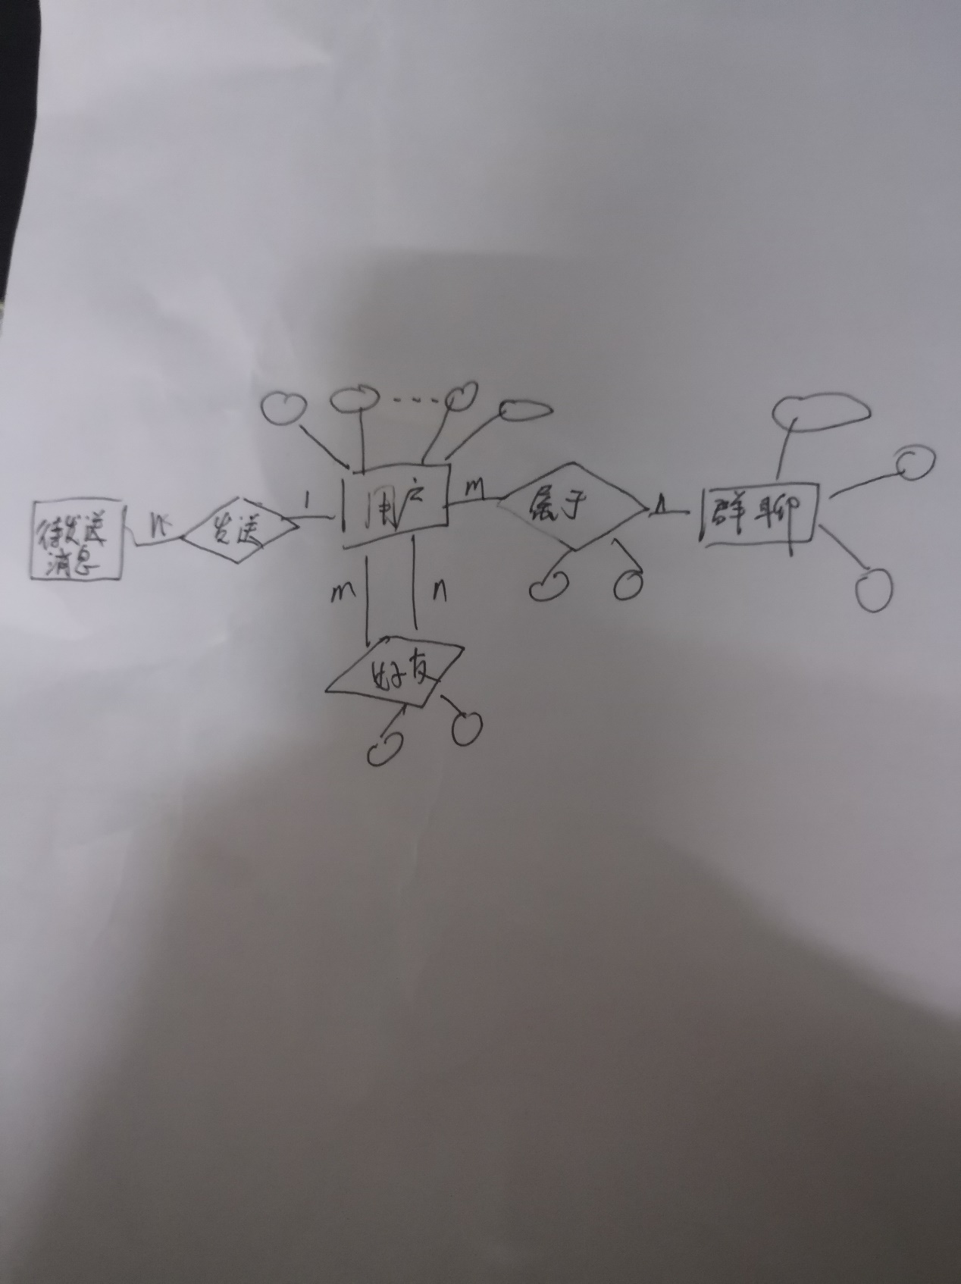

数据库1

存放用户个人资料

数据库2

存放群聊资料

数据库3

用户和群聊多对多的关系

数据库4

存放用户自联系多对多的关系

数据库5

待处理申请和用户多对一的关系

服务器接受的消息报文：（注册/登录/发个人消息/发群聊消息/修改个人资料/查询个人/查询群聊/发送好友邀请/创建群聊/删除好友/删除群聊/邀请进入群聊/申请进入群聊）

服务器发送的消息报文：（注册成功/登陆成功/好友和群聊/好友消息/群聊消息/个人资料/查询个人结果/查询群聊结果/已发送好友邀请/好友申请通过/成功创建群聊/成功删除好友/成功删除群聊/已发送群聊邀请/已发送群聊申请/群聊申请通过/发给群主的群聊申请）